**附件1**

**范例参考**

**一、科研及师资队伍情况介绍（江苏开放大学范例）**

学校科研工作以制度创新为动力，以激励机制为手段，以绩效考核为导向，以经费投入为保障，注重科研成果量的积累，实现了“三高一费”上质的突破。

一是立足学校发展实际，建立健全科研制度体系。先后修订制定20多项科研政策制度，明确了学校科研工作指导思想、目标任务、工作思路和工作举措，基本完成了学校科研制度体系建设，有效调动教职工参与科研的主动性和积极性，为推进学科专业建设和服务行业企业做出积极贡献。

二是压实科研工作责任，落实“三高一费”目标。重视考核导向，通过下发学院科研任务书，建立科研工作月报制度等，对标对表推进科研任务落实，瞄准“三高一费”， 力求取得突破。针对国家级项目申报实行“两动员两指导一审核”和科研联络人员工作机制。2014年至2021年，获立国家社科基金项目、国家自然科学基金6项、承担省部级科研项目40项、厅局级项目355项，获得纵向经费623.3万元。获省级科研成果奖1项、发表高水平论文555余篇。

学校本部现有教职工834人（专任教师415人）。其中，具有正高级专业技术职务45人，具有副高级专业技术职务227人，副高及以上专业技术职务占比达32.6%；具有博士学历（学位）89人，硕士学历（学位）578人。专任教师中硕士学历（学位）及以上者占比达90.12%。学校拥有一批享受国务院政府津贴专家、江苏省教学名师、“双创”博士（世界名校类）培养对象、“六大人才高峰”项目、“333工程”培养对象、“青蓝工程”中青年学术带头人培养对象等高层次人才。学校与海外多个国家和地区的高校建立了校际合作关系。

**二、科研标兵**

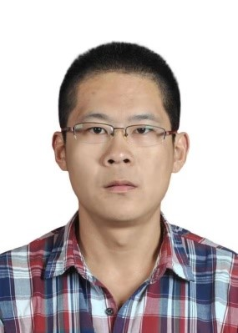

林军，江苏开放大学建筑工程学院教师，国家自然科学基金获立者，哈尔滨工业大学土木工程专业博士，讲师。研究方向为海洋环境下桥梁多灾害分析。主持纵向科研项目2项，包括国家自然科学基金青年基金1项（51908251）、江苏省高等学校自然科学研究面上项目1项（19KJB560002）。参与国家973计划课题（2011CB013604）、国家杰出青年基金（51725801）、国家优秀青年基金（51222808）、国家自然科学基金青年基金（ 51308170 ）等项目的研究工作。发表论文10余篇，其中以第一或通讯作者发表SCI论文5篇，北大核心论文2篇。

在2020年以题为《多功能数字式孔压静力触探原位测试关键技术研发》的项目申报入选2020年江苏省“双创计划”双创博士（世界名校类）项目培养对象，实现了我校该项目“零”的突破！该项目聚焦国际土木工程领域原位测试技术前沿，属于高端装备和新材料交叉领域的产品创新，可直接服务于土木交通领域的工程勘察、设计、检测和监测行业，显著提高岩土工程原位测试技术水平。

科研工作心得分享：科研工作往往是枯燥乏味的，需要勤奋和坚持；勤奋是科研工作最基本、应必备的素养，保持勤奋才有可能积跬步以至千里；坚持是科研工作的核心素养，保持孤独，才能从内心挖掘能量，专注于自身，才能缩短接触到“事物的本质”的时间。

**三、学术论文**

（一）《本体、实践、批判：科学马克思主义观的认知逻辑》发表于《江苏社会科学》（CSSCI）

本文由江苏开放大学马克思主义学院杨斌教授于2021年发表在《江苏社会科学》（CSSCI），系江苏省社会科学基金项目“新媒体时代高校社会主义核心价值观认同教育研究” 、江苏高校哲学社会科学研究重点项目“新媒体时代高校社会主义核心价值观教学模式创新研究（2018SJZDI009）阶段性成果。文章中阐述科学马克思主义观是人们对待马克思主义的正确立场、观点、态度和方法,科学马克思主义观的认知逻辑包含对马克思主义的本体内容、实践指向、批判路径的逻辑把握。本体认知逻辑是指在正本清源中不断发掘和确认什么是马克思主义,实践认知逻辑是指在革命、建设和改革的伟大实践中把握如何坚持和发展马克思主义,批判认知逻辑是指在辩证否定中彰显马克思主义的思想伟力和真理光辉。

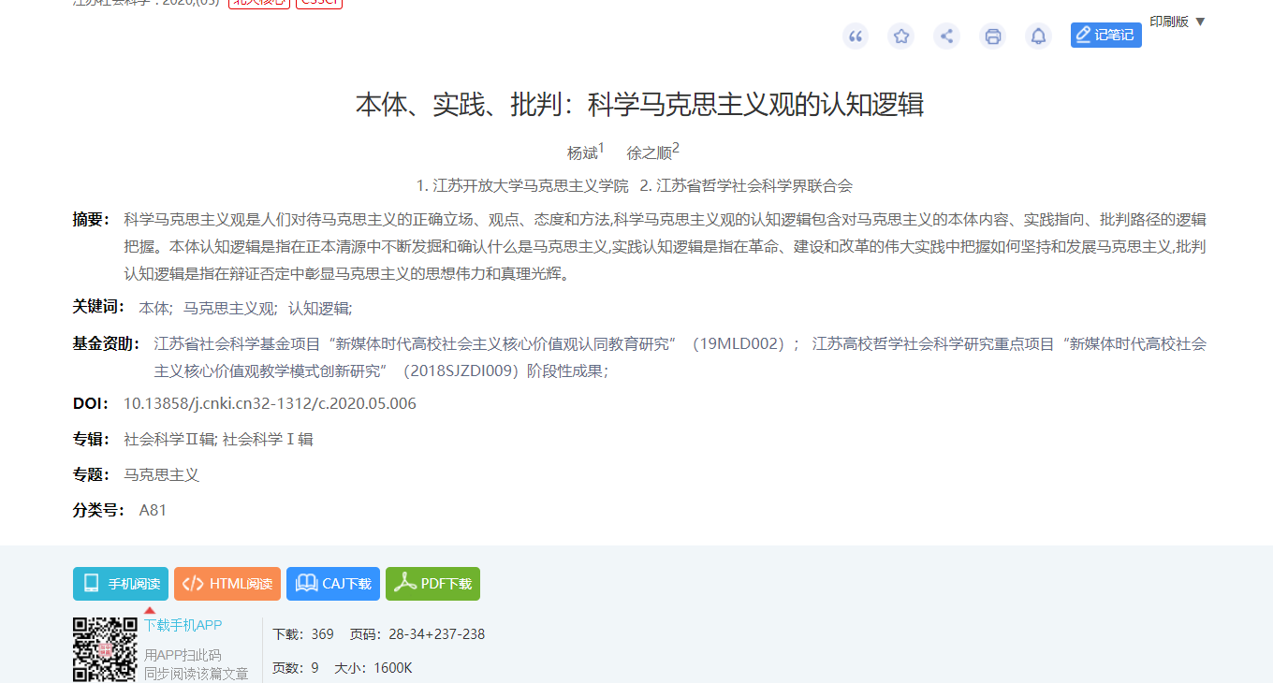

**四、代表性专著**

（一）《终身教育发展与体系构建——以江苏为例》

该书是江苏高校哲学社会科学研究重点项目“推进江苏终身教育建设的对策研究”的研究成果，该书作者提出：⑴终身教育体系构建的实践必须找准现实依据，遵循内在逻辑。重点是必须科学把握社会发展的知识化进程与终身学习推进的关系、终身学习的推进与终身教育发展的关系、终身教育的发展与终身教育体系构建的关系。⑵江苏终身教育体系构建已取得重要进展，形成了较稳定的持续推进战略。加大终身教育体系构建制度供给，促进各级各类教育的协调发展；增强组织协调，构建终身教育公共服务体系；完善学分银行建设，搭建终身学习“立交桥”；重点推进社会教育和老年教育，探索江苏省终身教育体系构建实践模式的创新。⑶江苏终身教育发展和体系构建的目标指向是面向全员、全程、全省域，是有机衔接和沟通从学前教育到老年教育、普通教育到职业教育等，是以满足江苏社会成员多样化的终身学习需求为目的，系统要素不断丰富、机制不断健全、功能趋于完备、结构趋于合理的动态发展过程。⑷在终身教育视域中，学校、政府、社区、企业以及图书馆等主体的内涵、功能等都发生了新的变化，在以人为本理念下，终身教育主体需要通过制度突破、资源开放、机构创新和工具选择等途径实现相互沟通和有机连接，以构建开放灵活、有效的终身教育体系。⑸江苏终身教育公共服务体系的构建要立足江苏经济社会发展和终身教育发展实际，聚合江苏优势，彰显江苏特色，主要包括组织机构系统、教学实施系统、场地载体系统、学分转换系统和数字化服务平台系统等五个既相对独立又相互沟通相互作用的子系统。⑹当前终身教育生态系统存在系统运行的动力机制不足、系统资源的整合性欠缺、系统内生态位重叠现象严重等问题。只有建立健全制度保障，整合教育资源，开展专项投入，开展形式多样的教育活动，促进终身学习理论与大众文化的有机结合，才能实现江苏终身教育体系生态环境的有效优化。⑺江苏终身教育体系构建的实践模式需要加大创新力度、勇于突破，鼓励开放大学先行先试、加强终身教育地方立法、设立专门的终身教育促进机构，才能在江苏终身教育体系构建过程中发挥更大的作用。⑻江苏终身教育发展与体系构建，要建立和完善政府主导机制、开放运行机制、社会协同机制、资源整合机制、经费保障机制、质量评价机制、成果认证机制、学习激励机制。

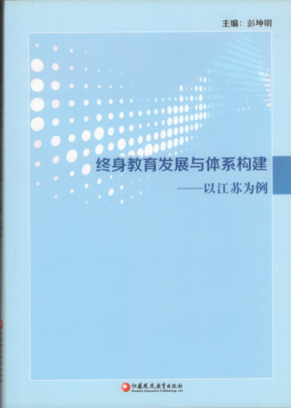

**五、科研成果获奖**

（一）洞察社区教育新发展，踏上社区教育新里程——“江苏社区教育发展报告”

“江苏社区教育发展报告”相关系列研究，由江苏开放大学校长、江苏社会教育服务指导中心主任崔新有教授领衔主持，成果获江苏省第十六届哲学社会科学优秀成果奖三等奖。

报告全面梳理和总结江苏社区教育的工作概况，真实展现江苏社区教育改革与发展的亮点特色，深入探究江苏社区教育的发展规律和发展趋势。该成果填补了江苏省社区教育方面的空白，为政府推进社区教育提供了决策依据，得到了江苏省教育厅相关领导的高度重视和认可，并将报告作为开展江苏社区教育工作的重要参考。该成果具有较高社会影响，引起社会各界广泛关注，成为引导全省各级各类社区教育机构发展的促进机制。

作为终身教育体系的重要组成部分，社区教育是学校教育、家庭教育的有益补充，正在成为推动全民学习、终身学习，促进教育公平的重要载体，也是推动学习型社会和推动学习型城市建设的重要载体。

江苏开放大学肩负社会教育的重要使命，发挥社会教育领域领军作用，探索社会教育发展新路子，积极推动全省系统内面向社会教育的转型发展。

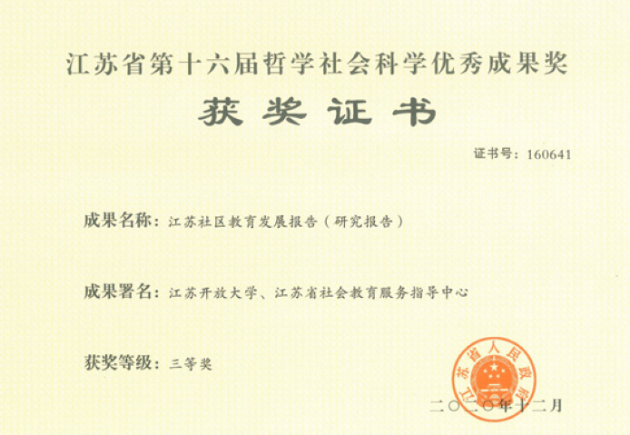

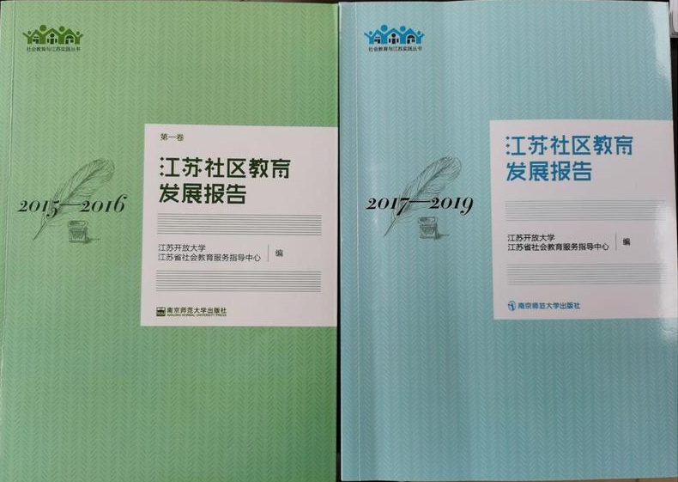

**六、获立科研项目**

（一）探索宫廷藏画奥秘，梳理明代历史脉络 ——江苏省社科基金重点项目

2021年11月，设计学院肖伟博士申报的课题《明代宫廷藏画研究》获得江苏省社科基金重点项目立项，项目资助经费为8万元。该项目为我校首次获批的省社科基金重点项目。

该项目基于明代宫廷藏画数量巨大而未有宫廷藏画著录文献，拟爬梳明代公私文献资料，整理、著录明代宫廷藏画，并以此为史料文献，结合社会学、图像学的研究方法深入研究明代宫廷藏绘画在后世的流传，存世作品的分布、数量以及真伪情况，以期为明代书画史的研究提供全面完整的基础文献资料，并通过研究使得明代的宫廷藏画更加明朗化。

该项目的创新之处在于以明代的宫廷藏画为研究对象，而明代未有宫廷藏画官修著录，拟以逆向的视角，广罗明代宫廷收藏的文献资料、收藏印章、私家著录、文人题跋、文人在宫中过目之绘画作品，加上存世画作中带有明代宫廷收藏的印记的，以清代宫廷书画著录文献《石渠宝笈》《秘殿珠林》的著录方式编撰明代宫廷藏画目录，以期集中明代宫廷藏画的文献史料，弥补明代缺乏宫廷藏画著录文献的缺憾。

**七、授权专利**

（一）授权发明专利—一种融合视觉广度特点的视觉注意计算方法

商学院国际电子商务系教师胡文婷博士申报的国家发明专利——一种融合视觉广度特点的视觉注意计算方法被国家知识产权局审批通过，授予专利权，并予以登记和公告。这是商学院首个由教师主持申报并获批的发明专利，是商学院科研领域实现的一个零的突破！

本发明公开了一种融合视觉广度特点的视觉注意计算方法，将人类视觉系统视网膜成像机制作为视觉具有注意广度特点的基础，突破传统计算机模拟的视觉注意计算模型，利用真实的眼动信息准确地表达个体视觉注意分配机制，以此计算个体对界面场景中对象的感兴趣程度。本发明未来应用较为广泛，涉及网页测试、广告评估、人机交互研究、产品可用性评估等多个领域。

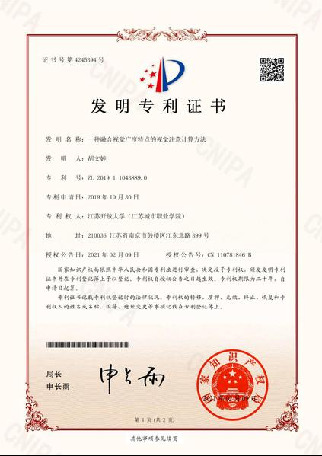

**八、成果转化**

我校在2021年度共计有八项成果转化，转化金额13.4万元。单项转让金额超2万元的共计三项。

|  |  |  |
| --- | --- | --- |
| **转让专利名称** | **第一**  **发明人** | **转让金额（元）** |
| 一种质量可控的装配式楼梯模具及楼梯制造方法专利所有权转让 | 陈从建 | 20000 |
| 一种磷谱、荧光双示踪聚羧酸减水剂及其制备方法 专利所 有权转让 | 符嫦娥 | 37000 |
| “礼盒(贡月凤舞)”专利权使用权转让 | 李睿文 | 50000 |

**九、学术交流**

商学院召开《学术专著撰写与出版》专题讲座

网址链接：<http://www.jsou.edu.cn/2022/0414/c5482a123296/page.htm>

**注：以上范例仅供参考**